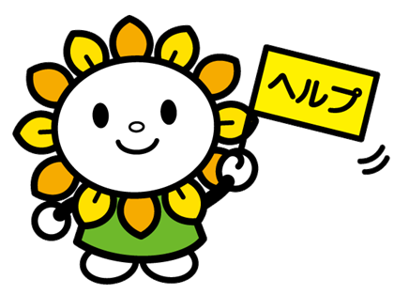
緊急時
情報カード

更新履歴
年 月 日 記入
年 月 日 確認
年 月 日 確認
年 月 日 確認

※ 裏面に連絡事項があります

尾 張 旭 市
氏 名 | (男・女) |  |  | 生年月日 | 明・大・昭・平  年 月 日( 歳)
住 所 | 尾張旭市 |  |  |  | ☎  携 | - -
治療中の病気 |  |  |  |  | 身 長  体 重 |  |  | cm  kg
普段飲んでいる薬 |  |  |  |  | アレルギー  (無・有→)
過去にかかった大きな病気 |  |  |  |  | 血液型 |  | Rh（＋・－）  A・B・O・AB | 型
(治療中の病気の)  かかりつけ医療機関 | 病院・医院・クリニック  科（ 医師） |  |  | ☎ - -
(治療中の病気の)  かかりつけ医療機関 |  |  |  | 診察券番号
(治療中の病気の)  かかりつけ医療機関 | 病院・医院・クリニック  科（ 医師） |  |  | ☎ - -
(治療中の病気の)  かかりつけ医療機関 |  |  |  | 診察券番号
介護事業者・ケアマネジャーなど |  |  |  | ☎ - -
緊急の  連絡先 | 氏 名  (続柄) | （ ） | 住 所 | ☎ 携 - -
緊急の  連絡先 | 氏 名  (続柄) | （ ） | 住 所 | ☎ 携 - -
その他
（伝えたいこと）

